# 点点项目需求规格说明书

Ver:1.0.0

客户方签字：

项目负责人签字：

目 录

1 概述 4

1.1 编写目的 4

1.2 项目背景 4

1.3 文档团队 4

1.4 项目管理团队 4

1.5 项目假设与约束 4

2 项目前景与范围 5

2.1 项目前景 5

2.2 项目范围 5

3 需求概述 6

3.1 角色(用户)分析 6

3.2 产品特性 6

4 功能性需求 8

4.1 前台 6

4.2 后台 6

5 非功能性需求 14

5.1 性能参数 14

5.2 并发用户数 14

5.3 数据容量 14

6 附录 16

# 1概述

## 1.1编写目的

本文档是点点项目实训演练的需求说明书，为后续项目开发提供最初的依据。文档中出现的页面原型部分，仅作为功能、流程、辅助之用，不作为最终界面验收依据。

## 1.2项目背景：

项目名称:点点

一款高端的售卖正品幼儿商品以及分享育儿经验的母婴APP

**1.3项目团队：**

组长：吴鹏杰

组员：刘雨帆 齐紫荆 张少凯 高鸿

# 1.4项目假设与约束

约束条件:

1. 开发人员少
2. 开发期限短

# 2项目前景与范围

## 2.1项目前景

项目前景：

幼儿商品行业管理的现状：  
我们了解到，我国幼儿商品行业现状正受外国幼儿商品的冲击，而现如今幼儿商品现状中，发生的一系列事件让消费者对幼儿商品行业失去了信心。未来国产幼儿商品行业现状要想有更大的发展，恢复消费者的信心是个关键，这将是未来整个幼儿商品行业乃至国家的一项共同的长期任务。

随着幼儿商品行业的发展，各种各样的幼儿商品的APP也大量兴起来。但是随着客户的逐渐增多，这些APP对于注册的用户、会员的管理比较混乱，会员不能享受会员应有的实惠，商品质量鱼龙混杂，也得不到保障。所以我们提出这几个疑问:

1.怎样引进一些质量有保障、售后有保障、价格有优惠的幼儿商品商家，让用户妈妈们买的放心、用的舒心呢？

2.对于新妈妈们，怎样吸引她们来购买我们的商品以及对于购买过我们商品的妈妈，怎样让她们二次购买呢？

3.又可不可以有一个地方让妈妈们交流育儿经验，发掘我们的潜在客户呢？

4.然后能不能设计一个附近的功能，展开一些线下活动，实现线上线下结合的功能呢？

## 2.2项目范围

项目范围:

商品推送；

在线咨询；

买家互动；

# 3.需求概述

## 3.1用户分析

本产品主要适用于孕期的妈妈及产后宝妈，以及一些需要带娃的家长，用户群体主要集中在0到6岁的宝宝及宝妈们。

## 3.2产品特性及功能点点(1)

# 4.功能性需求

## 4.1前台

1.注册/登陆页:实现注册和登陆功能，社交账号直接登陆功能。

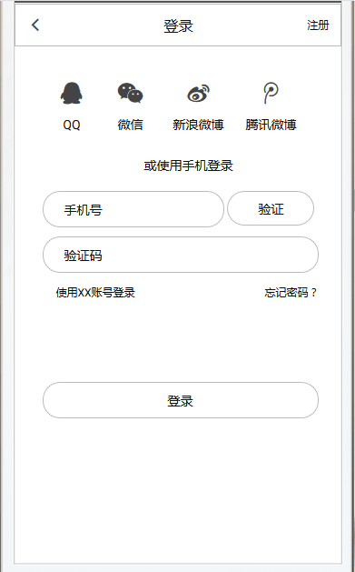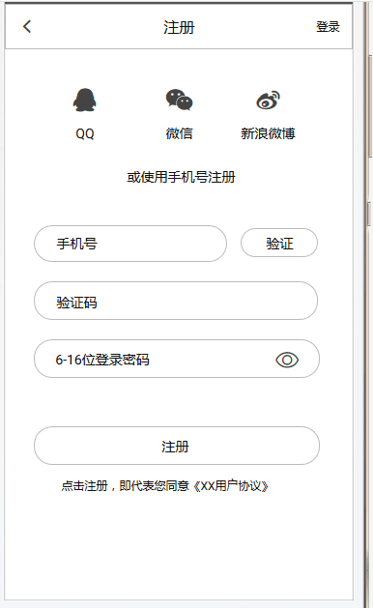

2.首页：实现轮播图推送内容，热点推送列表，以及各按钮跳转到二级页面。

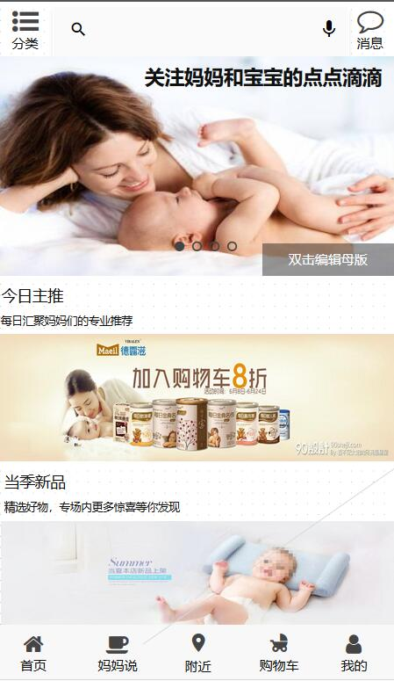

首页推荐一些热门的资讯。今日主推的一些奶粉，当季的新品 ，进口好物等可以供妈妈们购买。质量有保障，让妈妈买的放心。

分类按钮为商品的分类 可供用户妈妈们快速定位需要的商品 大致分为吃穿用行

搜索框为快速搜索需要的商品

消息按钮包含 互动 育儿经

3.妈妈说页面:方便妈妈们交流育儿经验以及互相推荐产品。

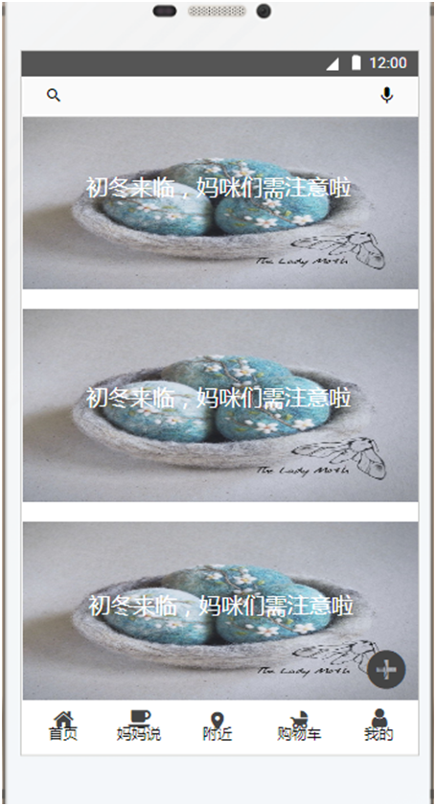

页面正中间的模块是推送的一些育儿的文章 可以收藏、点赞、评论

加号按钮可以点击，弹出发表文章，我的收藏等之类的功能。

4.附近页:

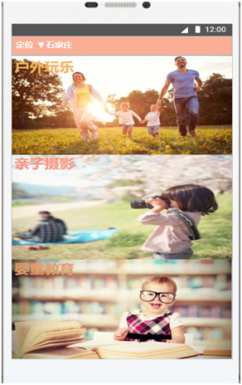

户外玩乐主要提供一些适合宝宝宝妈外出旅行的去处，游玩的项目等等。

亲子摄影为宝宝和妈妈拍摄具有纪念意义的照片。

婴童教育版块是一些早教产品，胎教音乐，宝妈读物。

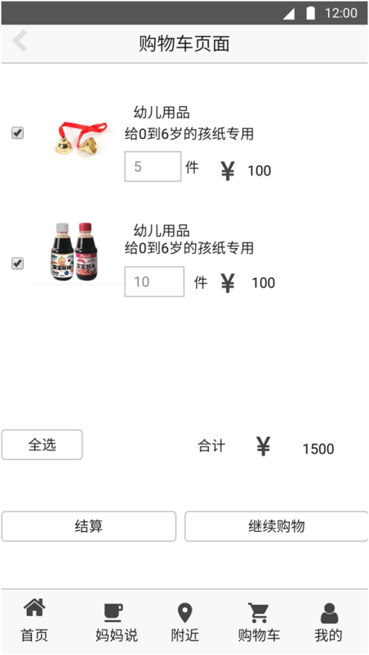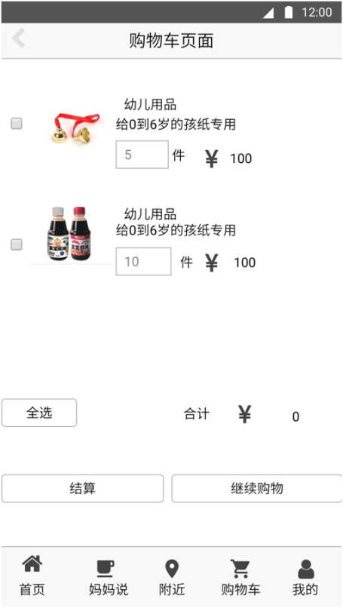5.购物车:添加购物车、查看购物车、清除购物车、结算等功能。

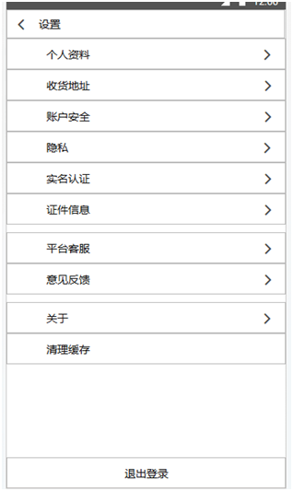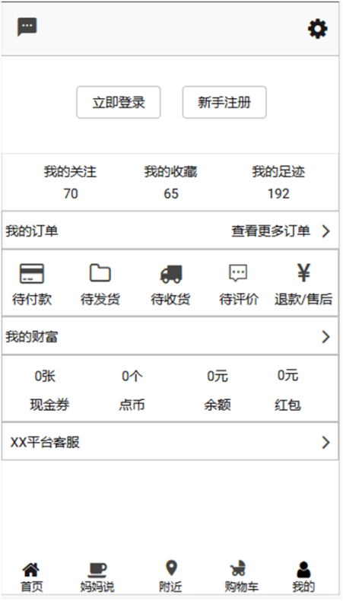6.我的：查看订单余额以及设置退出账户

## 4.2后台

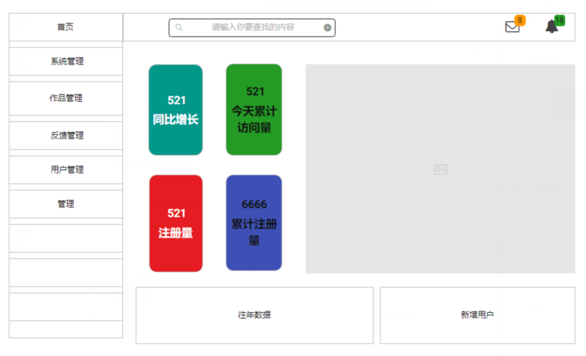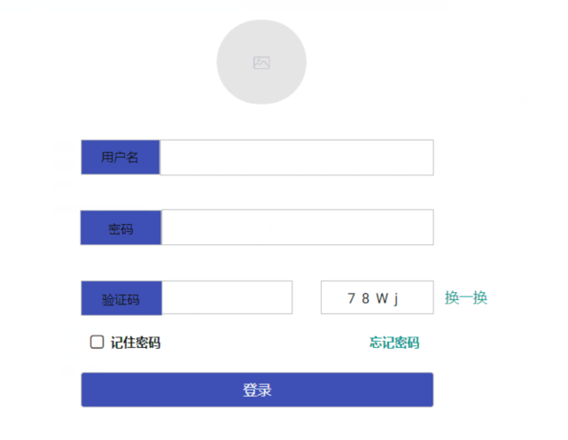

# 5.非功能性需求

## 5.1性能参数

各页面之间跳转应当尽快，加载时间不超过2S。

## 5.2并发用户数

1.0版本用户数应当可容纳1000注册量。

## 5.3数据容量

1.0版本数据容量应能达到10TB。

# 6.附录

## 6.1盈利模式:

主要分为四个模块，

1.广告/服务收入:

利用所谓“精准定位”广告投放，邀请孕妈摄影、产后瘦身、奶粉等商 家入驻，然后从商家取得入驻费用、广告费用、商业分成等服务收入。

2.电商导购:

开通一个商城，或者与第三方连通，与孕育商品合作。通过兑换虚拟币 或建立经验值的方式换取免费商品，促使用户积极参加商城活动，从而适当分成；

3.线下活动收入:

主要表现为亲子活动营收。

## 6.2开发技术难点:

对于后台数据的写入，是我们目前需要克服的一大难题。在线咨询功能，也是待解决的问题。

## 6.3解决的问题：

对于孕妈这个重质不重钱的社会群体，有一款良心的APP会使她们轻松好多。本着业界良心的原则，我们团队开发了这套性价比高的软件。

1. 点点APP解决了她们育婴用品的选择难问题，为她们精心推荐高品质的奶粉等。
2. 跟全国各地的孕妈宝妈交流经验，避免走很多弯路，轻松带娃不是梦。
3. 在线咨询功能帮助宝宝及时解决病症，出谋划策，把疾病及时扼杀在摇篮里。